Уфимский государственный нефтяной технический университет

60-летие кафедры ТХНГ

50-летие кафедры СТ

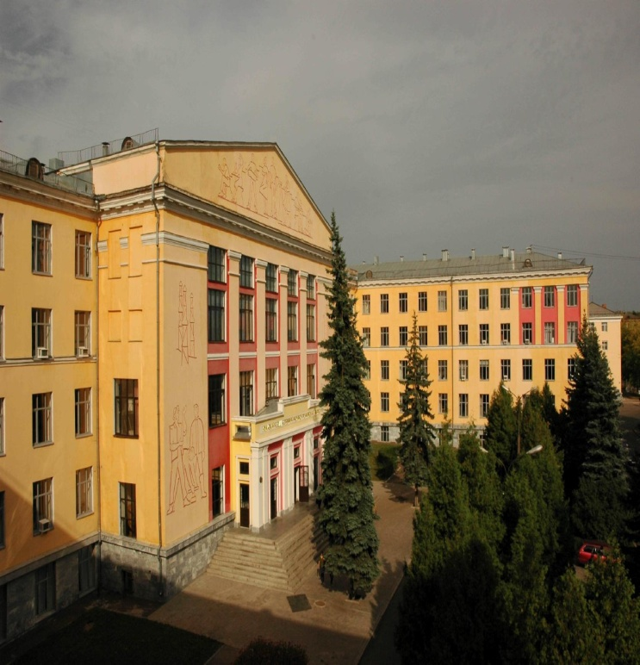

VIII Международная учебно-научно-практическая конференция

«Трубопроводный транспорт – 2012»

8 – 9 ноября 2012 г

ИНФОРМАЦИОННОЕ ПИСЬМО - ПРИГЛАШЕНИЕ

8-9 ноября 2012 г. Уфимский государственный нефтяной технический университет проводит Международную учебно-научно-практическую конференцию "Трубопроводный транспорт – 2012". В этом году она посвящается 60-летию кафедры ТХНГ и 50-летию кафедры СТ. Приглашаем Вас и Ваших коллег принять участие в ее работе. К началу конференции будут изданы тезисы докладов. Оргвзнос за участие в конференции не предусмотрен.
Тезисы доклада (как и заявку для участия в конференции) необходимо отправлять на электронный адрес соответствующей секции (с пометкой "Конференция"):
1. Проектирование и эксплуатация газонефтепроводов и газонефтехранилищ – тел./факс: (347) 243-11-77,
e-mail: transport@rusoil.net
председатель – проф. Коробков Г.Е., секретарь – Муфтахова В.Н.
2. Сооружение и ремонт газонефтепроводов и газонефтехранилищ – тел./факс: (347) 242-08-14,
e-mail: pipe@rusoil.net
председатель – проф. Мустафин Ф.М., секретарь – Шарнина Г.С.
3. Энергосбережение при эксплуатации газонефтепроводов и газонефтехранилищ – тел./факс: (347) 243-12-11,
e-mail: pte@rusoil.net
председатель – проф. Байков И.Р., секретарь – Бурдыгина Е.В.
4. Промысловые трубопроводы – тел./факс (347) 264-83-87, e-mail: prompipe@mail.ru,
председатель проф. Шайдаков В.В., секретарь – Полетаева О.Ю.
5. Эксплуатация оборудования насосных и компрессорных станций - тел./факс: (347) 243-19-16,
e-mail: gidragm@mail.ru
председатель – проф.Гаррис Н.А., секретарь–Гудникова А.А.
6. Проблемы высшего и дополнительного образования работников газонефтепроводов и газонефтехранилищ – тел./факс: (347) 243-19-16,
e-mail: gidragm@mail.ru
председатель – проф.Гаррис Н.А., секретарь–Гудникова А.А.

Адрес оргкомитета конференции:
450062, г. Уфа, ул. Космонавтов, 1. Уфимский государственный нефтяной технический университет.
Председатель оргкомитета – профессор, ректор УГНТУ, зав. кафедрой ТХНГ Шаммазов Айрат Мингазович.
Зам. председателя оргкомитета – профессор, декан факультета трубопроводного транспорта УГНТУ Султанмагомедов Султанмагомед Магомедтагирович.
Телефон (347) 242-09-14,
e-mail: ftt65@mail.ru .
Отв. секретарь оргкомитета - доцент Новосёлова Лариса Павловна
Телефон: (347)-243-19-16, e-mail: gidragm@mail.ru

Содержание заявки на участие в работе конференции

Заявка на участие в конференции должна быть сделана до
15 октября 2012 года по следующей форме:
- Тема доклада и его форма (устный, заочный)___________
- Ф.И.О. автора (полностью)___________________________
- Ученая степень, звание______________________________
- Место работы, должность____________________________
- Необходимость бронирования места в гостинице________

-Контактный телефон, E-mail__________________________

-Название секции____________________________________

Правила оформления и отправки тезисов доклада

Для подготовки сборника тезисов докладов конференции в адрес оргкомитета до 15 октября 2012 г. должен быть направлен вариант Вашего сообщения в электронном и бумажном виде, оформленный с соблюдением следующих требований:
Объем: не более 2 страниц.
Состав: УДК, название доклада, инициалы и фамилия автора, место работы, город, собственно текст, библиографический список.
УДК: кегль 12, обычный.
Название доклада: 14 кегль, шрифт Times New Roman Cyr, полужирный, выравнивание по центру.
Инициалы и фамилии авторов: 14 кегль, шрифт Times New Roman Cyr, курсив, выравнивание по центру.
Основной текст: Текстовый редактор Word, шрифт набора - Times New Roman Cyr, размер шрифта – 14 кегль, обычный, межстрочный интервал – 1,5, выравнивание – по ширине, автоматическая расстановка переносов.
Формат бумаги: А 4, поля: 2,0 см со всех сторон.
Иллюстрации представить готовыми для печати в редакторе, совместимом с редактором Word.
Материалы, оформленные без соблюдения указанных требований, опубликованы не будут.

ОБРАЗЕЦ ОФОРМЛЕНИЯ

УДК 625.12
Обеспечение безопасной эксплуатации магистральных трубопроводов
С.П. Гумеров, УГНТУ, г. Уфа,
К.А. Иванов, ОАО "Гипротрубопроводов", г. Москва,

Текст публикуемого материала…

БИБЛИОГРАФИЧЕСКИЙ СПИСОК

